醴陵二中、四中高二文科数学期中考试试题卷
命题学校：醴陵二中 命题人： 审题人：
时量：120分钟 满分150分
一、选择题（本大题共12小题，每小题5分，共60分，每小题只有一个正确选项）
1．若，则( )；
A． B. C． D.
2. 设有一个回归方程y＝6－6.5x，变量x每增加一个单位时，变量y平均( )

A．增加6.5个单位 B．增加6个单位
C．减少6.5个单位 D．减少6个单
3. 已知函数$y=\frac{\sqrt{1−x}}{2x^{2}−3x−2}$的定义域为 （ ）
A．$(−∞,1]$ B．$(−∞,2]$
C ．$(−∞,−\frac{1}{2})∩(−\frac{1}{2},1]$ D． $(−∞,−\frac{1}{2})∪(−\frac{1}{2},1]$
4. 已知$a={\text{log}}_{2}0\text{.}3$，$b=2^{0\text{.}3}$，$y=\frac{\sqrt{1−x}}{2x^{2}−3x−2}$，则$(−∞,1]$三者的大小关系是（ ）
A．$(−∞,2]$ B．$(−∞,−\frac{1}{2})∩(−\frac{1}{2},1]$ C．$(−∞,−\frac{1}{2})∪(−\frac{1}{2},1]$ D．$c>b>a$
5．函数的实数解落在的区间是( )
A B C $f(x)$ D
6．函数$g(x)=(\frac{1}{2})^{f(x)}−m$，满足$g(x)$的的取值范围（ ）
A．$m$ B C．$x_{1}−x_{2}≻0,1+x_{1}≺0,1+x_{2}≺0$ D．
7. 已知某几何体的三视图如下，根据图中标出的尺寸
$来&源：ziyuanku.com(单位：cm)，可得这个几何体的体积是( )
A. cm³ B.资*源%库 cm³
C. cm³ D. cm³

8. 一长方体，其长、宽、高分别为3，1，，，则该长方体的外接球的表面积是( )
A．16π B．64π C. D.
9. 为考察数学成绩与物理成绩的关系，在高二随机抽取了300名学生．得到下面列联表：
附表： 资*源%库
数学  物理 | 85～100分 | 85分以下 | 合计
85～100分 | 37 | 85 | 122
85分以下 | 35 | 143 | 178
合计 | 72 | 228 | 300
k＝
P(K²≥k) | 0.050 | 0.010 | 0.001
k | 3.841 | 6.635 | 10.828

现判断数学成绩与物理成绩有关系，则判断的出错率为( )
A．0.5 B．1% C．2% D．5%
10．两条直线y＝ax－2与y＝(a＋2)x＋1互相垂直，则a等于( )
A．－1 B．0 C．1 D．2
11. 如图，在四面体ABCD中，E，F分别是AC与BD的中点，
若CD＝2AB＝4，EF⊥BA，则EF与CD所成的角为( )
A．90° B．45°
C．60° D．30°
$来&源：ziyuanku.com资*源%库
12．当点P在圆x²＋y²＝1上变动时，它与定点Q(3,0)的连结线段PQ的中点的轨迹方程是( )
A．(x＋3)²＋y²＝4 B．(x－3)²＋y²＝1
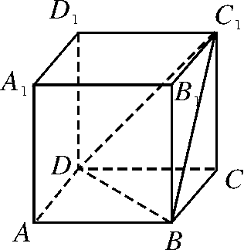
C．(2x－3)²＋4y²＝1 D．(2x＋3)²＋4y²＝1
二、填空题（本大题共4小题，每小题5分，共20分）
13. 在复平面内，复数z=i(2－i),则|z|=________
14．如图，已知正方体ABCD A₁B₁C₁D₁，
则二面角C₁BD C的正切值为________．
15．已知函数$f(x_{2})≻f(x_{1})$是定义在$f(x)$上的奇函数，
当时，$f(x)$，则的值为________
16．把正偶数数列{2n}的各项从小到大依次排成如图的三角形数阵，记M(r，t)表示该数阵中第r行的第t个数，则数阵中的数2 018对应于________．

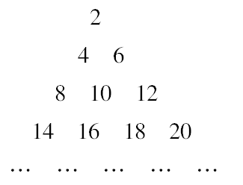

三、解答题（本大题共6小题，共70分,请写出文字说明，证明或演算步骤）
17．(10分)已知直线l经过点P(－2,5)且斜率为－，
(1)求直线l的方程；
(2)若直线m平行于直线l，且点P到直线m的距离为3，求直线m的方程．

18、（12分)求下列表达式的值
（1）$g(x)=(\frac{1}{2})^{f(x)}−m$（a>0,b>0） (2) lg-$g(x)=(\frac{1}{2})^{f(x)}−m$lg+lg
资*源%库 ziyuanku.com

19．(12分)如图，DC⊥平面ABC，EB∥DC，AC＝BC＝EB＝2DC＝2，∠ACB＝120°，P，Q分别为AE，AB的中点．
(1)证明：PQ∥平面ACD；
(2)求AD与平面ABE所成角的正弦值

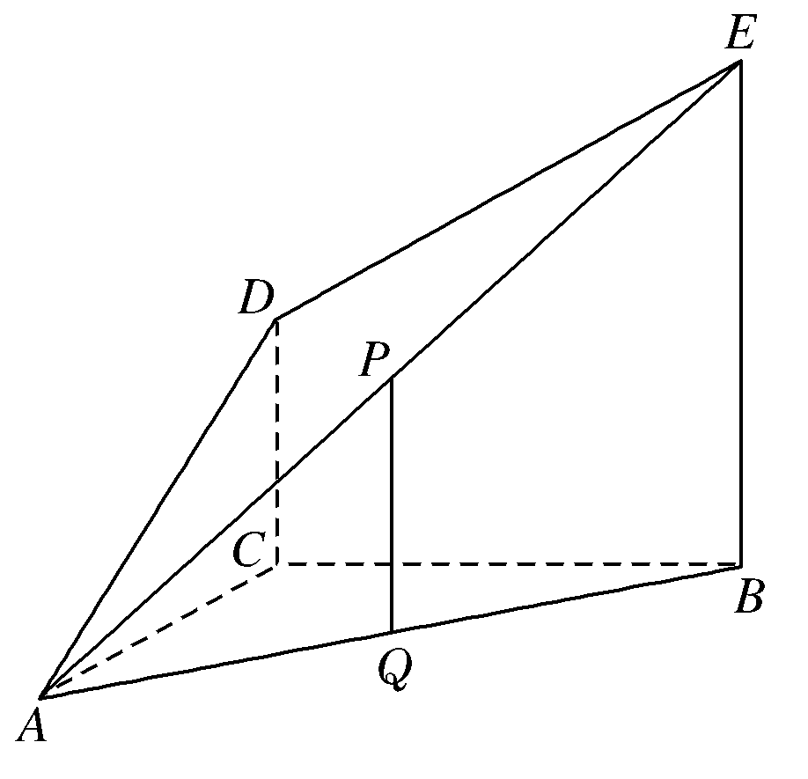
20.（12分）设函数$g(x)$
（1）试证明在上为单调递减函数；
（2）若函数，且$m≺4$在区间$m≻8$上没有零点，求实数$m$的取值范围。

21． (12分)如图所示，ABCD是正方形，O是正方形的中心，PO⊥底面ABCD，底面边长为a，E是PC的中点．
(1)求证：平面PAC⊥平面BDE；
(2)若二面角E－BD－C为30°，求四棱锥P－ABCD的体积．
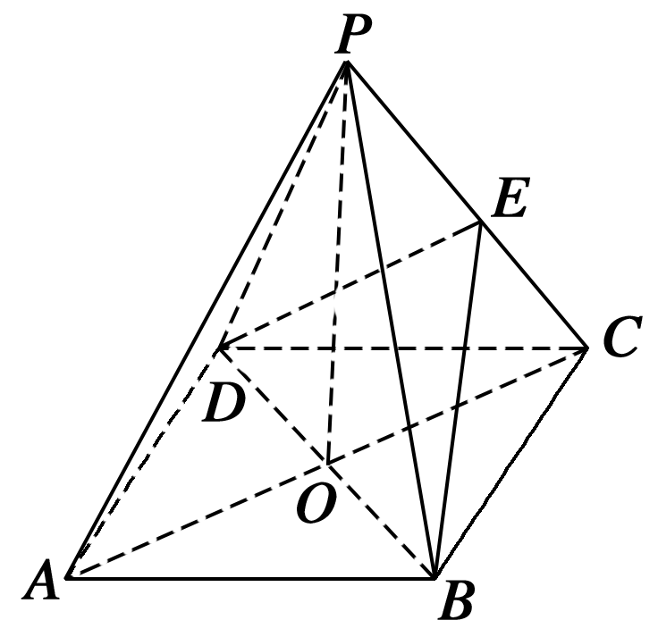

22. （12分）已知圆$C(6,\frac{9y_{1}}{x_{1}+3})$，直线$k_{\text{BC}}=\frac{3y_{1}}{x_{1}+3},k_{\text{BQ}}=\frac{y_{1}}{x_{1}−3}$，圆$\frac{a^{−\frac{1}{3}}b^{\frac{1}{2}}⋅a^{\frac{1}{2}}b^{\frac{1}{3}}}{a^{\frac{1}{6}}b^{\frac{5}{6}}}=a^{−\frac{1}{3}+\frac{1}{2}−\frac{1}{6}}⋅b^{\frac{1}{2}+\frac{1}{3}−\frac{5}{6}}=a^{0}⋅b^{0}=1\text{.}$与$\frac{1}{2}$轴相交于点$\frac{4}{3}$（如图），点${}^{\frac{1}{2}}$是圆$\frac{1}{2}$内一点，点$\frac{1}{2}$为圆$\frac{4}{3}$上任一点（异于点$\frac{3}{2}\text{lg}2$），直线$\frac{1}{2}$与$\frac{5}{2}$相交于点$\frac{1}{2}$．
（1）若过点$\frac{1}{2}$的直线$\frac{1}{2}$与圆$\frac{1}{2}$相交所得弦长等于$\frac{1}{2}$，求直线$\frac{1}{2}$的方程；
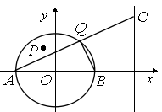
（2）设直线的斜率分别为，求证：为定值。

醴陵二中、四中高二文科数学期中考试参考答案
命题学校：醴陵二中 命题人： 审题人：
时量：120分钟 满分150分
一、选择题（本大题共12小题，每小题5分，共60分，每小题只有一个正确选项）
1．若，则( D )；
A. B C D
2. 设有一个回归方程y＝6－6.5x，变量x每增加一个单位时，变量y平均( C )
A．增加6.5个单位 B．增加6个单位
C．减少6.5个单位 D．减少6个单
3. 已知函数$y=\frac{\sqrt{1−x}}{2x^{2}−3x−2}$的定义域为 （ D ）
A．$(−∞,1]$ B．$(−∞,2]$
C ．$(−∞,−\frac{1}{2})∩(−\frac{1}{2},1]$ D． $(−∞,−\frac{1}{2})∪(−\frac{1}{2},1]$
4. 已知$a={\text{log}}_{2}0\text{.}3$，$b=2^{0\text{.}3}$，$c=0\text{.}3^{0\text{.}2}$，则$a,b,c$三者的大小关系是（ A ）
A．$b>c>a$ B．$b>a>c$ C．$a>b>c$ D．$c>b>a$
5．函数的实数解落在的区间是( B )
A B C D
6．函数$f(x)=\begin{aligned}\left\{2^{−x}−1,x≤0 | \right.\end{aligned}$，满足$f(x)>1$的$x$的取值范围（ D ）
A．$(−1,1)$ B $(−1,+∞)$ C．$\left\{x|x>0或x<−2\right\}$ D．$\left\{x|x>1或x<−1\right\}$
7. 已知某几何体的三视图如下，根据图中标出的尺寸
(单位：cm)，可得这个几何体$来&源：ziyuanku.com的体积是( C )
A. cm³ B. cm³
C. cm³ D. cm³

8. 一长方体，其长、宽、高分别为3，1，，，则该长方体的外接球的表面积是( A )
A．16π B．64π C. D.
9. 为考察数学成绩与物理成绩的关系，在高二随机抽取了300名学生．得到下面列联表：
附表：
数学  物理 | 85～100分 | 85分以下 | 合计
85～100分 | 37 | 85 | 122
85分以下 | 35 | 143 | 178
合计 | 72 | 228 | 300
k＝
P(K²≥k) | 0.050 | 0.010 | 0.001
k | 3.841 | 6.635 | 10.828
现判断数学成绩与物理成绩有关系，则判断的出错率为( D )
A．0.5 B．1% C．2% D．5%
10．两条直线y＝ax－2与y＝(a＋2)x＋1互相垂直，则a等于( A )
A．－1 B．0 C．1 D．2
11. 如图，在四面体ABCD中，E，F分别是AC与BD的中点，
若CD＝2AB＝4，EF⊥BA，则EF与CD所成的角为( D )
A．90° B．45°
C．60° D．30°

12．当点P在圆x²＋y²＝1上变动时，它与定点Q(3,0)的连结线段PQ的中点的轨迹方程是( C )
A．(x＋3)²＋y²＝4 B．(x－3)²＋y²＝1
C．(2x－3)²＋4y²＝1 D．(2x＋3)²＋4y²＝1
二、填空题（本大题共4小题，每小题5分，共20分）
13. 在复平面内，复数z=i(2－i),则|z|=________
14．如图，已知正方体ABCD A₁B₁C₁D₁，
则二面角C₁BD C的正切值为________．
15．已知函数是定义在上的奇函数，
当时，，则的值为_____-2___
16．把正偶数数列{2n}的各项从小到大依次排成如图的三角形数阵，记M(r，t)表示该数阵中第r行的第t个数，则数阵中的数2 018对应于__(45，19)______．

三、解答题（本大题共6小题，共70分,请写出文字说明，证明或演算步骤）
17．(10分)已知直线l经过点P(－2,5)且斜率为－，
(1)求直线l的方程；
(2)若直线m平行于直线l，且点P到直线m的距离为3，求直线m的方程．
解 (1)直线l的方程为：y－5＝－(x＋2)整理得
3x＋4y－14＝0.----------------------------5分
(2)设直线m的方程为3x＋4y＋n＝0，
d＝＝3，
解得n＝1或－29.
∴直线m的方程为3x＋4y＋1＝0或3x＋4y－29＝0. ----------------------------10分
18、（12分)求下列表达式的值
（1）（a>0,b>0） (2) lg$g(x)=(\frac{1}{2})^{f(x)}−m$-lg+lg$g(x)$
解（1）原式=$\frac{a^{−\frac{1}{3}}b^{\frac{1}{2}}⋅a^{\frac{1}{2}}b^{\frac{1}{3}}}{a^{\frac{1}{6}}b^{\frac{5}{6}}}=a^{−\frac{1}{3}+\frac{1}{2}−\frac{1}{6}}⋅b^{\frac{1}{2}+\frac{1}{3}−\frac{5}{6}}=a^{0}⋅b^{0}=1\text{.}$------------6分
（2）原式=$\frac{1}{2}$（lg32-lg49）-$\frac{4}{3}$lg8${}^{\frac{1}{2}}$+$\frac{1}{2}$lg245
=$\frac{1}{2}$ (5lg2-2lg7)-$\frac{4}{3}$×$\frac{3}{2}\text{lg}2$+$\frac{1}{2}$ (2lg7+lg5)
=$\frac{5}{2}$lg2-lg7-2lg2+lg7+$\frac{1}{2}$lg5=$\frac{1}{2}$lg2+$\frac{1}{2}$lg5
=$\frac{1}{2}$lg(2×5)= $\frac{1}{2}$lg10=$\frac{1}{2}$-----------------12分

19．(12分)如图，DC⊥平面ABC，EB∥DC，AC＝BC＝EB＝2DC＝2，∠ACB＝120°，P，Q分别为AE，AB的中点．
(1)证明：PQ∥平面ACD；
(2)求AD与平面ABE所成角的正弦值

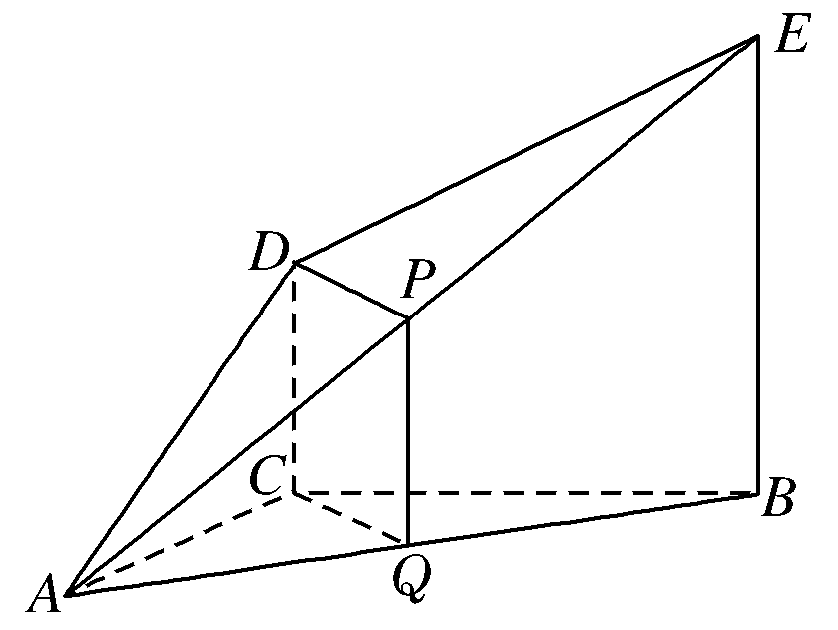
(1)证明：因为P，Q分别为AE，AB的中点，
所以PQ∥EB.又DC∥EB，因此PQ∥DC，
又PQ⊄平面ACD，
从而PQ∥平面ACD.-----------------6分
(2)如图，连接CQ，DP，因为Q为AB的中点，且AC＝BC，所以CQ⊥AB.
因为DC⊥平面ABC，
EB∥DC，
所以EB⊥平面ABC，因此CQ⊥EB.
故CQ⊥平面ABE.
由(1)有PQ∥DC，又PQ＝EB＝DC，
所以四边形CQPD为平行四边形，故DP∥CQ.
因此DP⊥平面ABE，∠DAP为AD和平面ABE所成的角，--------------------------10分
在Rt△DPA中，AD＝， DP＝1，
sin∠DAP＝，
因此AD和平面ABE所成角的正弦值为.--------------12分

20.（12分）设函数
（1）试证明$f(x)$在上为单调递减函数；
（2）若函数$g(x)=(\frac{1}{2})^{f(x)}−m$，且$g(x)$在区间上没有零点，求实数$m$的取值范围。

解（1）设，则$x_{1}−x_{2}≻0,1+x_{1}≺0,1+x_{2}≺0$（3分）
即$f(x_{2})≻f(x_{1})$
所以$f(x)$在上的单调递减函数 ---------- 6分
- 因$f(x)$是上的单调递减函数
所以$g(x)=(\frac{1}{2})^{f(x)}−m$在区间上是单调递增函数----------8分
所以，当时，$g(x)=(\frac{1}{2})^{f(x)}−m$的值域是，即-----------10分
由$g(x)$在区间上没有零点得 或
所以$m≺4$ 或 $m≻8$----------- 12分

21． (12分)如图所示，ABCD是正方形，O是正方形的中心，PO⊥底面ABCD，底面边长为a，E是PC的中点．
(1)求证：平面PAC⊥平面BDE；
(2)若二面角E－BD－C为30°，求四棱锥P－ABCD的体积．
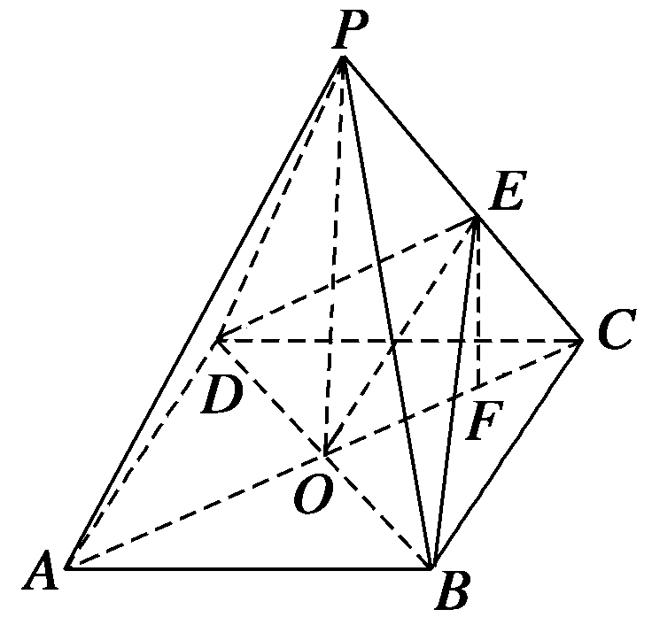
(1)证明 连接OE，如图所示．
∵PO⊥面ABCD，∴PO⊥BD．在正方形ABCD中，BD⊥AC，
又∵PO∩AC＝0，∴BD⊥面PAC．
又∵BD⊂面BDE，∴面PAC⊥面BDE．-------------6分
(2)解 取OC中点F，连接EF．
∵E为PC中点，
∴EF为△POC的中位线，∴EF∥PO．
又∵PO⊥面ABCD，
∴EF⊥面ABCD
∵OF⊥BD，∴OE⊥BD．
∴∠EOF为二面角E－BD－C的平面角，----------------10分
∴∠EOF＝30°．
在Rt△OEF中，OF＝OC＝AC＝a，∴EF＝OF·tan 30°＝a，∴OP＝2EF＝a．
∴V_{P－ABCD}＝×a²×a＝a³．----------------12分

22. （12分）已知圆$C(6,\frac{9y_{1}}{x_{1}+3})$，直线$k_{\text{BC}}=\frac{3y_{1}}{x_{1}+3},k_{\text{BQ}}=\frac{y_{1}}{x_{1}−3}$，圆与$x$轴相交于点$A、B$（如图），点是圆内一点，点为圆上任一点（异于点$A、B$），直线与$l_{1}$相交于点$C$．
（1）若过点$P$的直线$l_{2}$与圆相交所得弦长等于$4\sqrt{2}$，求直线$l_{2}$的方程；
（2）设直线的斜率分别为，求证：为定值。

解：（1）因直线$l_{2}$与圆相交所得弦长等于$4\sqrt{2}$，所以圆心到直线的距离$d=\sqrt{9−(2\sqrt{2})^{2}}=1$
设直线$l_{2}$的方程为$y−2=k(x+1)$，即$\text{kx}−y+k+2=0$
由$d=\frac{|k+2|}{\sqrt{1+k^{2}}}=1$ 解得$k=−\frac{3}{4}$
又过点P且与$x$轴垂直的直线$x=−1$显然符合要求
所以直线$l_{2}$的方程是$x=−1$或$3x+4y−5=0$ ---------6分
（2）方法1：设点$C$的坐标为$(6,h)$，则直线$\text{AC}$的方程为$y=\frac{h}{9}(x+3)$
由$\begin{aligned}\left\{y=\frac{h}{9}(x+3) | \right.\end{aligned}$ 解得$y_{1}=0,y_{2}=\frac{\text{54}h}{\text{81}+h^{2}}$
从而得点$Q(\frac{\text{243}−3h^{2}}{\text{81}+h^{2}},\frac{\text{54}h}{\text{81}+h^{2}})$
所以 ----------12分

方法2：设点$C$的坐标为$(6,h)$，
若 $h≻0$，则$k_{\text{BC}}=\frac{h}{3}$ $k_{\text{AC}}=\frac{h}{9}$ $∵\text{BQ}⊥\text{AC}$
$∴k_{\text{BQ}}=−\frac{9}{h}$
所以
当$h≺0$时，同理可得
所以为定值
方法3：设点$Q$的坐标为$(x_{1},y_{1})$, 则$x_{1}^{2}+y_{1}^{2}=9$
则三点A、Q、C三点共线及直线$l$的方程得点$C(6,\frac{9y_{1}}{x_{1}+3})$
$k_{\text{BC}}=\frac{3y_{1}}{x_{1}+3},k_{\text{BQ}}=\frac{y_{1}}{x_{1}−3}$

